5th PRIMARY SCHOOL OF PALAIO FALIRO
LETTER O, o
O, o= /όου/
1)octopus= χταπόδι (όκταπους)
2)owl= κουκουβάγια (όουλ )
3)olive= ελιά( όλιβ)
4)ox= βόδι (όξ)
ΑΚΟΥΣΤΕ ΤΟ ΤΡΑΓΟΥΔΙ ΤΟΥ ΓΡΑΜΜΑΤΟΣ / Ο/
https://safeyoutube.net/w/HKDB
ΓΡΑΨΤΕ ΣΤΟ ΤΕΤΡΑΔΙΟ ΣΑΣ ΤΟ ΓΡΑΜΜΑ Ο ,ο ή ΕΚΤΥΠΏΣΤΕ ΤΗΝ ΠΑΡΑΚΑΤΩ ΦΩΤΟΤΥΠΙΑ. Ο,ΤΙ ΣΑΣ ΕΙΝΑΙ ΠΙΟ ΕΥΚΟΛΟ.
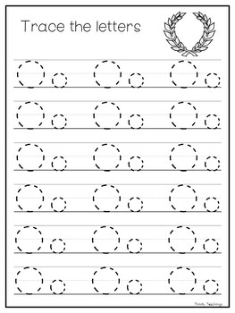
BYE BYE WONDERFUL PUPILS OF MINE!

